

Mon livret santé



Qui suis-je ? Je peux dessiner, coller des photographies, raconter…

Donner un titre, pour me présenter à différents moments de ma vie.

BOUGER | Où ?

J’identifie les lieux de mon activité physique : je colorie ou je complète les étiquettes.

Cour de récréation
Stade
Gymnase

Parc

Aire de jeux

Trottoir, rue
Plage

Forêt
Jardin

Piscine
BOUGER | Où ?

Pour chaque année, je représente l'endroit où j'ai fait le plus souvent de l'exercice (dessin, photo...)

BOUGER | Quand ?

En CP / CE1 - Mon activité physique de la semaine au fil des saisons.
J’identifie les moments où j’ai une activité physique. Je colorie ces moments.
Hiver
Printemps
A l’école, le matin
A l’école, l’après-midi
A la maison
Chez la nounou / à la garderie
Le soir
Le week-end
A l’école, le matin
A l’école, l’après-midi
A la maison
Chez la nounou / à la garderie
Le soir
Le week-end
A l’école, le matin
A l’école, l’après-midi
A la maison
Chez la nounou / à la garderie
Le soir
Le week-end
Automne
Eté
A l’école, le matin
A l’école, l’après-midi
A la maison
Chez la nounou / à la garderie
Le soir
Le week-end
BOUGER | Quand ?

En CE2 / CM - Mon activité physique de la semaine.
J’identifie les moments où j’ai une activité physique. Je colorie ces moments et/ou je complète les étiquettes.

En centre de loisirs le mercredi
Le week-end en famille le matin

Le week-end en famille l’après-midi
Le week-end en club l’après-midi
Le week-end en club le matin
Le soir en club
Le soir en famille
A l’école l’après-midi
Pendant les TAP
A l’école le matin
BOUGER | Comment ?

J’entoure mes activités préférées.
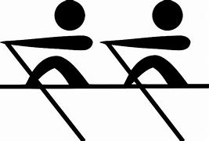  aviron | 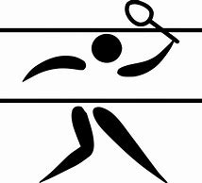  badminton |   baseball |   Basketball |   boxe | 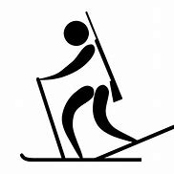  biathlon |   course | 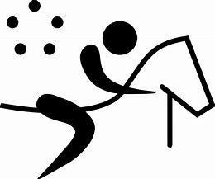  équitation
  football |   handball | 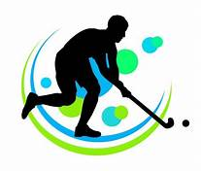  hockey sur gazon |   judo |   karaté | 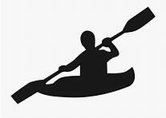  kayak | 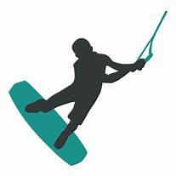  kite surf |   natation
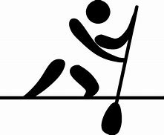  paddle | 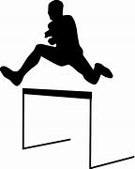  saut de haie | 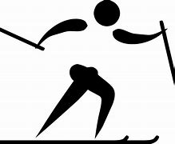  ski de fond | 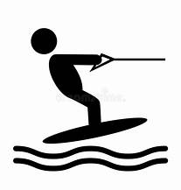  ski nautique |   ski |   snowboard | 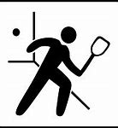  squash | 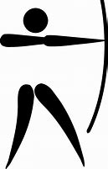  tir à l’arc
  vélo | 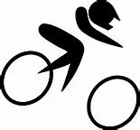  VTT | 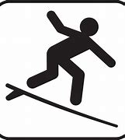surf |   tennis | 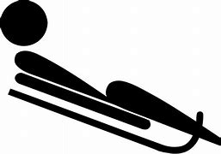  luge | 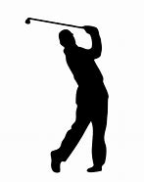  golf | 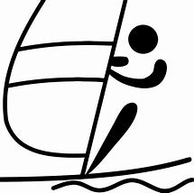  planche à voile |   voile
  hockey sur glace | 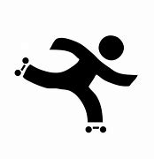  roller | 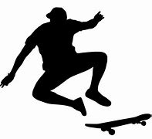  skate |   patinage |   volley ball | 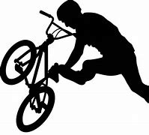  bicross | 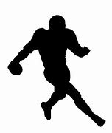  football américain | 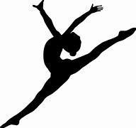  gymnastique
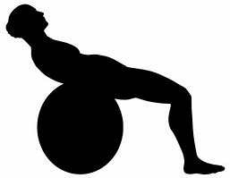  pilate | 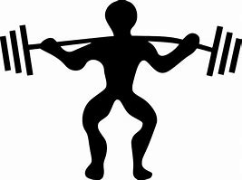  musculation |   cricket |   rugby | 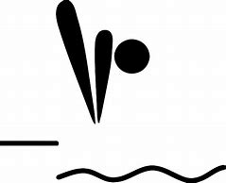  plongeon |   danse |   tennis de table | 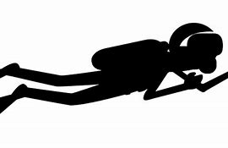  plongée
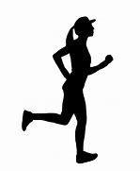  footing | 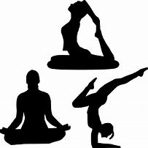  yoga

BOUGER | Comment ?

J’écris, je dessine, je colle une image ou une photo de ce que je sais faire.

BOUGER | Comment ?

BOUGER | Mes secrets pour  bouger davantage

MANGER | Quoi ?

J’identifie les aliments que je connais. J’entoure les images ou j’écris dans les étiquettes vides.

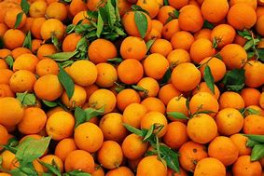  abricot | 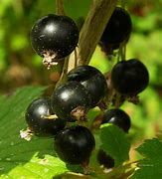  cassis | 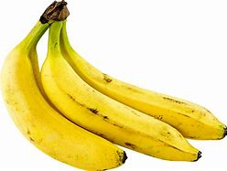  banane | 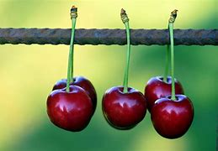  cerise | 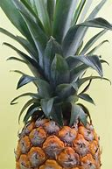  ananas | 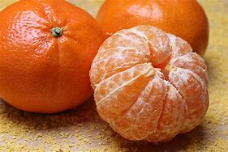  clémentine | 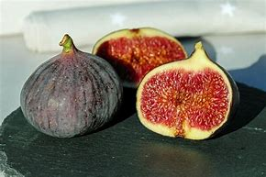  figue | 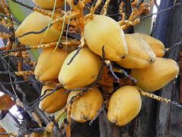  coing
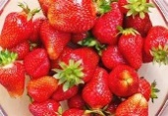  fraise | 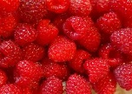  framboise | 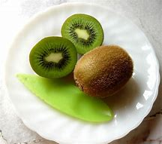  kiwi | 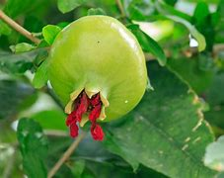  grenade | 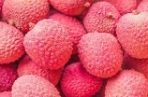  litchi | 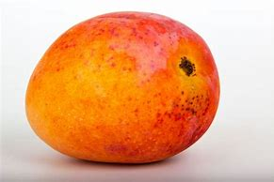  mangue | 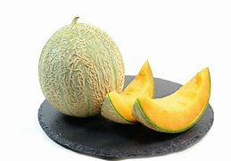  melon | 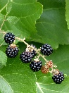  mûres
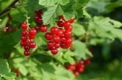  myrtille | 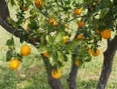  orange | 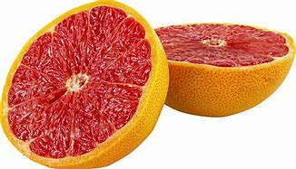  pamplemousse | 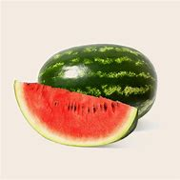  pastèque | 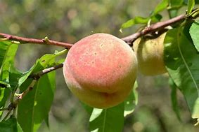  pêche | 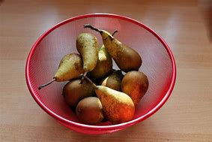  poire | 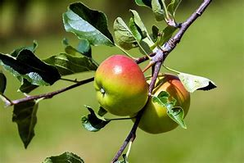  pomme | 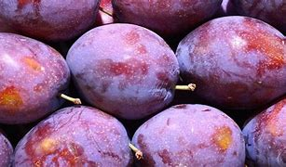  prune
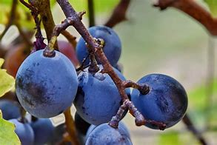
raisin
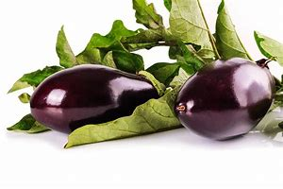  aubergine | 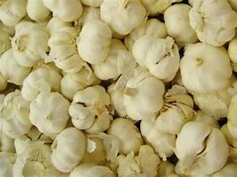  ail | 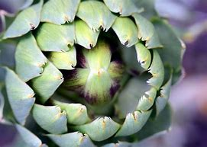  artichaud | 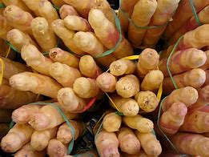  asperge | 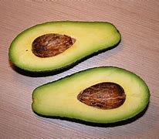  avocat | 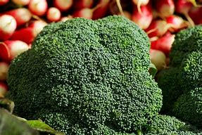  brocoli | 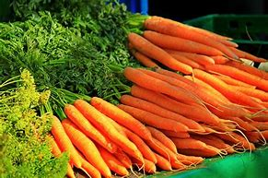  carotte | 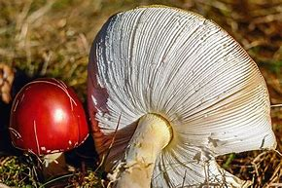  champignon
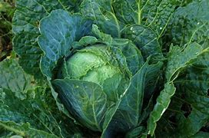  Chou vert | 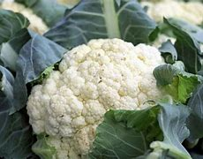  Chou fleur | 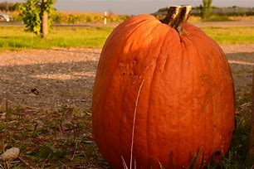  citrouille | 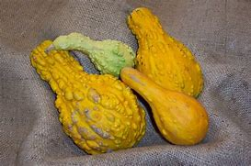  courge | 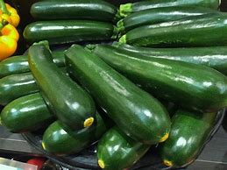  courgette | 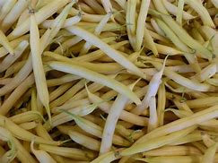  haricot blanc | 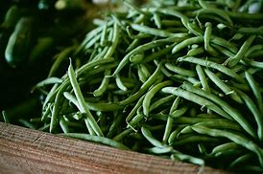  haricot vert | 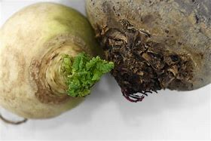  navet
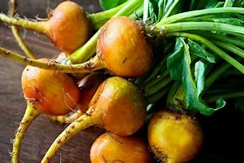  oignon | 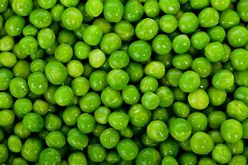  petits pois | 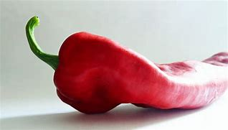  piment | 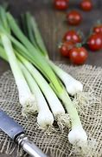  poireau | 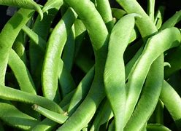  pois | 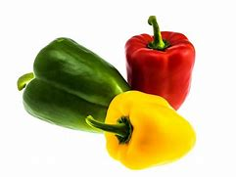  poivron | 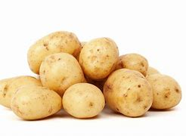  pomme de terre | 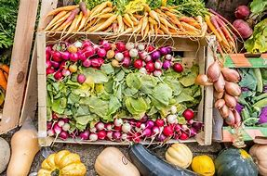  radis
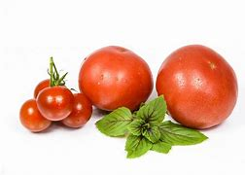
tomate

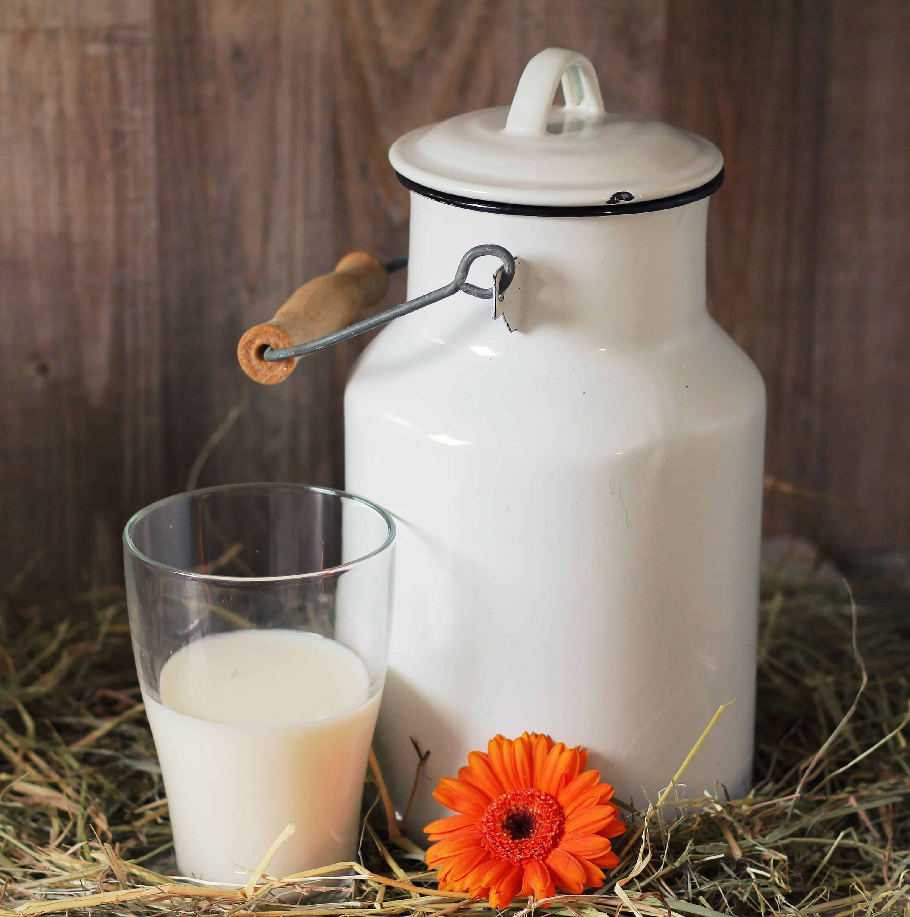  lait | 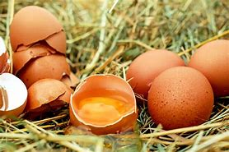  œuf | 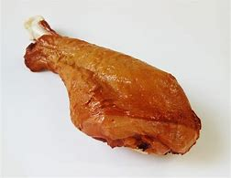  poulet | 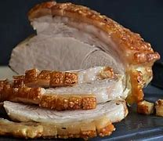  Rôti de porc | 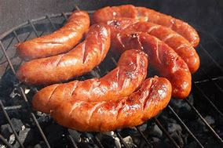  saucisse | 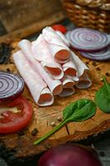  jambon | 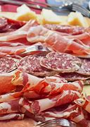  charcuterie | 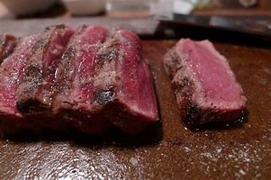  bœuf
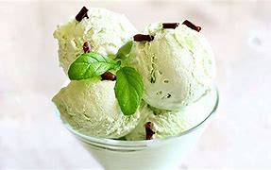  glace | 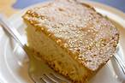  gâteau | 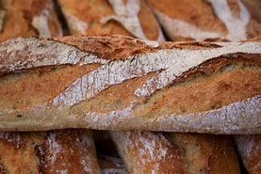  pain | 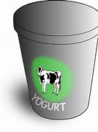  yaourt | 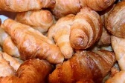  croissant | 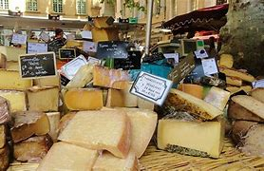  fromage | 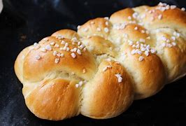  brioche | 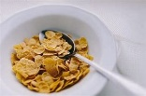  céréales
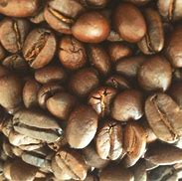  café | 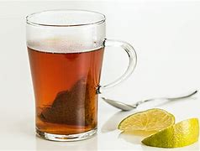  thé | 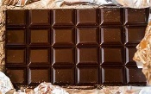  chocolat | 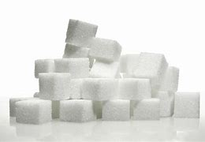  sucre | 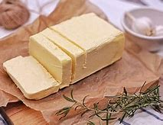  beurre | 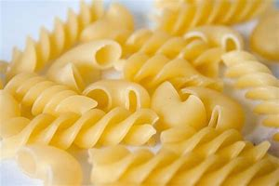  pâtes | 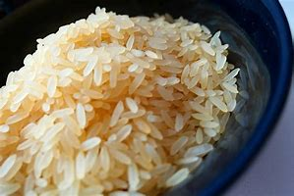  riz | 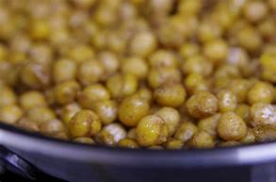  lentilles
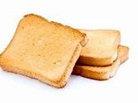  biscotte | 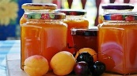  confiture | 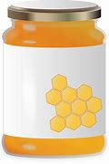  miel | 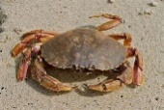  crabe | 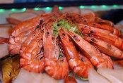  crevette | 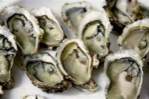  huitre | 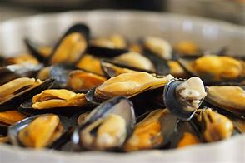  moule | 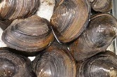  palourde
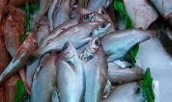
poisson

MANGER | Quoi ?

J’écris, je dessine, je colle une photo ou une image des aliments que j’aime et des saveurs que j’ai découvertes.

MANGER | Quoi ?

J’écris une de mes recettes préférées dans chaque case.
Titre de ma recette : _______________________________________________________________
Ingrédients : _______________________________ ________________________________
_______________________________ ________________________________
_______________________________ ________________________________
_______________________________ ________________________________
_______________________________ ________________________________
Préparation :
______________________________________________________________________________________________________________________________________________________________________________________________________________________________________________________________________________________________________________________________________________________________________________________________________________________________________________________________________________________________________________________________________________________________________________________________________________________________________________________________________________________________________________________________________________________________________________________________________________________________________________________________________________________________________________________________________________________________________________________________________________________________

Titre de ma recette : _______________________________________________________________
Ingrédients : _______________________________ ________________________________
_______________________________ ________________________________
_______________________________ ________________________________
_______________________________ ________________________________
_______________________________ ________________________________
Préparation :
__________________________________________________________________________________________________________________________________________________________________________________________________________________________________________________________________________________________________________________________________________________________________________________________________________________________________________________________________________________________________________________________________________________________________________________________________________________________________________________________________________________________________________________________________________________________________________________________________________________________________________________________________________________________________________________________________________________________________________________________________________________________________________________________________________________________________________________________________________________________________________________________________________________

MANGER | Quand et quoi ?

J’écris, je dessine ou je colle ce que je mange et bois aux différents repas.
Mon petit déjeuner | Mon goûter du matin
Mon déjeuner | Mon goûter de l’après-midi
Ma pause sportive | Mon dîner

MANGER | Mes secrets  pour manger équilibré

S’OCCUPER DE SOI | Les gestes

Les gestes importants pour l’hygiène de mon corps.
J’illustre, j’explique ces gestes.

S’OCCUPER DE SOI | Quand ?
J’identifie les moments où je prends soin de mon corps : complète les étiquettes.

S’OCCUPER DE SOI | Les actions
Les actions pour me détendre (mouvements, postures).
J’illustre, j’explique ce que j’aime faire pour me détendre, les postures de yoga que je connais…

L’escargot

La paille
Prenez une grande inspiration par le nez, en gonflant le ventre puis la poitrine. Soufflez doucement par la bouche comme dans une paille.

Reconnaître des bruits
Position : assis sur la chaise, pieds à plat sur le sol, coudes sur la table et paumes des mains devant les yeux.
Yeux fermés, reconnaître des bruits réels, enregistrés ou imités : la voix d’un camarade, le cri d’un animal, un instrument dans un orchestre, un bruit familier (une chaise qui tombe, une clé)
dans la serrure, un enfant qui tousse, …).
S’OCCUPER DE SOI | Où ?

Les lieux pour me détendre (mouvements, postures).
J’illustre, j’explique quels sont ces lieux.

S’OCCUPER DE SOI | Quand ?
Les moments pour me détendre (mouvements, postures).
J’identifie les moments où je me détends : complète les étiquettes.

S’OCCUPER DE SOI | Dangers

J’illustre, j’explique ce qui peut être dangereux pour ma santé.

S’OCCUPER DE SOI | Mes secrets pour bien dormir.

SE CONNAITRE | Joie
J’exprime ce que je ressens quand je suis heureux, heureuse. | 
J’indique où je me situe.

Je ne montre pas du tout mes émotions |  |  |  |  |  | Je montre juste un peu mes émotions |  |  |  |  |  |  | Je montre mes émotions |  |  |  |  |  |  | Je montre beaucoup mes émotions
1 |  | 2 |  | 3 |  |  |  | 4 |  | 5 |  |  |  | 6 |  | 7 |  | 8 |  |  |  | 9 |  | 10
Je dessine, je raconte mes impressions, j’explique ce que je ressens et comment je montre ma joie avec mon corps.
SE CONNAITRE | Colère
J’exprime ce que je ressens quand je suis en colère | 
J’indique où je me situe.
Je ne montre pas du tout mes émotions |  |  |  |  |  | Je montre juste un peu mes émotions |  |  |  |  |  |  | Je montre mes émotions |  |  |  |  |  |  | Je montre beaucoup mes émotions
1 |  | 2 |  | 3 |  |  |  | 4 |  | 5 |  |  |  | 6 |  | 7 |  | 8 |  |  |  | 9 |  | 10
Je dessine, je raconte mes impressions, j’explique ce que je ressens et comment je montre ma colère avec mon corps.

SE CONNAITRE | Inquiétude
J’exprime ce que je ressens quand je suis inquiet, inquiète. | 
J’indique où je me situe.
Je ne montre pas du tout mes émotions |  |  |  |  |  | Je montre juste un peu mes émotions |  |  |  |  |  |  | Je montre mes émotions |  |  |  |  |  |  | Je montre beaucoup mes émotions
1 |  | 2 |  | 3 |  |  |  | 4 |  | 5 |  |  |  | 6 |  | 7 |  | 8 |  |  |  | 9 |  | 10
Je dessine, je raconte mes impressions, j’explique ce que je ressens et comment je montre mon inquiétude avec mon corps.

SE CONNAITRE | Tristesse
J’exprime ce que je ressens quand je suis triste. | 
J’indique où je me situe.
Je ne montre pas du tout mes émotions |  |  |  |  |  | Je montre juste un peu mes émotions |  |  |  |  |  |  | Je montre mes émotions |  |  |  |  |  |  | Je montre beaucoup mes émotions
1 |  | 2 |  | 3 |  |  |  | 4 |  | 5 |  |  |  | 6 |  | 7 |  | 8 |  |  |  | 9 |  | 10
Je dessine, je raconte mes impressions, j’explique ce que je ressens et comment je montre ma tristesse avec mon corps.

SE CONNAITRE | Le corps humain,  une «merveilleuse machine».
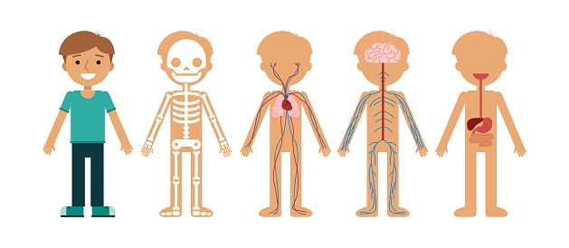

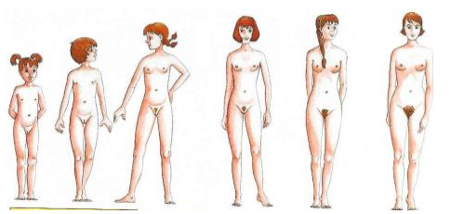

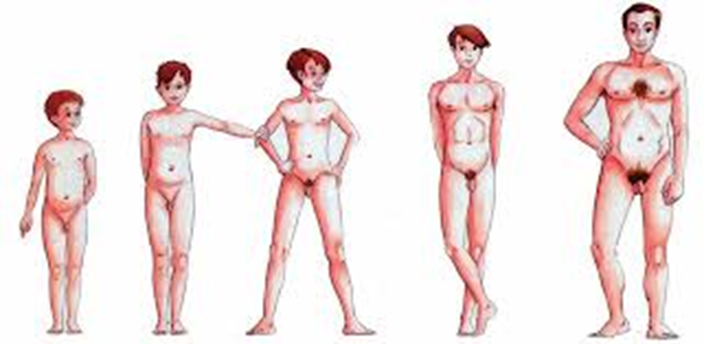

J’illustre, je décris ce qui m’étonne dans le fonctionnement du corps humain.
J’illustre, je raconte ce qui me semble important dans le fonctionnement humain.

SE CONNAITRE | J’aime chez moi…
J’écris ou dessine ce que j’aime chez moi (mon corps, ma personnalité)

SE CONNAITRE | Mon corps change.
J’illustre, je décris ce qui change dans mon corps et à quel moment il change.

SE CONNAITRE | Mes secrets pour me détendre.

SE CONNAITRE | Mes secrets pour oser et avoir confiance en moi.

CONNAITRE SON ENVIRONNEMENT | sécurité dans la maison
Comment être en sécurité dans la maison ?
Je sais repérer les risques principaux. Je peux illustrer, raconter les endroits, les objets qui présentent un danger.

CONNAITRE SON ENVIRONNEMENT | sécurité à l’extérieur
Comment être en sécurité à l’extérieur ?
J’illustre, je décris ce que je dois faire pour me déplacer en sécurité, quand je suis piéton, piétonne.
J’illustre, je décris ce que je dois faire pour me déplacer en sécurité, quand je suis à vélo, à trottinette.
J’illustre, je décris ce que je dois faire pour me déplacer en sécurité, quand j’utilise un autre moyen de transport (passager d’un car, d’une voiture, d’une moto…).

CONNAITRE SON ENVIRONNEMENT | Les risques
Les risques
Entoure et dessine ce qui représente un risque pour toi.
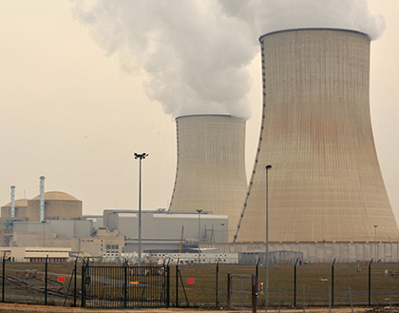

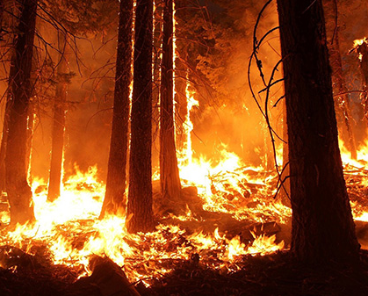

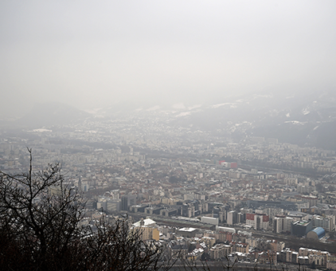

CONNAITRE SON ENVIRONNEMENT | Les risques majeurs
Comment être en sécurité en cas de risques majeurs ?

CP/CE1 : dessine ce que tu connais.
Je dessine ce que je fais pour me mettre en sécurité en cas d’incendie.

Je dessine ce que je fais pour me mettre en sécurité en cas d’attentat.
Je dessine ce que je fais pour me mettre en sécurité en cas de tempête.

CE1/CM : j’explique et j’illustre.
Je sais me mettre en sécurité en cas d’incendie.
Je sais me mettre en sécurité en cas d’attentat.
Je sais me mettre en sécurité en cas de tempête.

CONNAITRE SON ENVIRONNEMENT | Respect de la planète
Je suis sensible au respect de la planète.
J’illustre ou j’explique ce que je fais pour respecter la planète, pour la protéger.

CONNAITRE SON ENVIRONNEMENT | Mes secrets pour respecter  les autres et la planète.

